Licence Professionnelle
Systèmes informatiques et Logiciels
METINET

Du 3 octobre au 15 septembre

RAPPORT D’ALTERNANCE

Hugo Alliaume
Promotion 2016/2017

NinaCMS

SAILING Communication & Technologies
58, rue des Clercs 38200 Vienne

Maître d’Alternance  M. Philippe BOIREAUD | Tuteur d’Alternance  M. Fabrice JAILLET
Université Claude Bernard – Lyon 1   |   Institut Universitaire de Technologie

Département Informatique – IUT Lyon 1
71 rue Peter Fink – 01000 BOURG-EN-BRESSE
Tél. : 04 74 45 50 59 – Fax : 04 74 45 50 51
Mail : iut.lp.metinet@univ-lyon1.fr
Site web : http://iut.univ-lyon1.fr

Remerciements

Je remercie la société Sailing Communication & Technologies, pour m’avoir accepté en alternance et considéré tel un véritable alternant (notamment pour le respect des périodes de travail, rien ne m’était demandé en dehors des heures de travail), où j’ai pu me rendre utile pendant la période de développement du projet NinaCMS.

Je remercie M. Philippe BOIREAUD, mon maître d’apprentissage, qui a su me guider et me ré-orienter pendant la période de développement du projet NinaCMS, avec lequel j’ai pu beaucoup apprendre sur le monde professionnel.

Je remercie Mme. Céline RUELLAN, Directrice des Ressources Humaines, pour avoir répondu à diverses questions par mail ainsi que pour m’avoir envoyé mes bulletins de paie au format PDF pendant toute cette année.

Je remercie M. Fabrice JAILLET, mon tuteur d’alternance, pour m’avoir suivi et encadré durant la période de l’alternance, ainsi que pour ses visites en entreprise pour voir si tout se passait bien et observer l’avancement du projet.

Enfin, je remercie les enseignants et les intervenants (plus particulièrement M. Boris GUÉRY) qui nous ont accompagnés pendant cette année d’alternance à l’IUT de Bourg-en-Bresse, afin de nous préparer pour le monde professionnel de l’entreprise notamment grâce à leurs moultes années d’expérience.

Table des matières
Remerciements 3
1. Présentation de l’entreprise 7
1.1. Activités principales 7
1.2. Présentation de l’effectif 7
1.3. Partenaires 8
2. Présentation de l’environnement de travail 9
2.1. Environnement humain 9
2.2. Matériels et logiciels utilisés 9
3. Travail effectué 11
3.1. Présentation d’un composant 11
3.1.1. Représentation d’un composant en base de données 12
3.1.2. Représentation d’un composant dans le code PHP 13
3.2. Présentation des Field 15
3.3. Présentation des Fragment 17
3.4. Présentation des Property 18
3.5. Partie publique 20
3.6. Partie administration 20
3.6.1. Présentation du manager de composant (ObjectManager) 20
3.6.2. Présentation du manager des composants colonnes (BlocManager) 23
3.6.3. Présentation de l’explorateur de composants 26
3.6.4. Présentation de l’explorateur de fichiers 27
3.6.5. Présentation des divers outils 31
4. Conclusion 33
4.1. Aspects techniques et expérience acquise 33
4.2. Perception et intégration dans l’entreprise 34
4.3. Formation de l’IUT 34
5. Glossaire 35
6. Bibliographie 37
7. Annexes 39
7.1. FieldFile 39
7.2. FieldImage 40
7.3. FieldLinks 41
7.4. Partie publique 42
7.5. Partie administration 43
7.6. Fiche d’acquisition des compétences acquises en LP METINET 44

1. Présentation de l’entreprise
SAILING est une agence de communication Digitale & Print. Actuellement composée de 6 collaborateurs, qui a pu dégager un chiffre d’affaire de 450.000€ pendant l’année 2016.
Le siège de la société se trouve à Saint-Maur-des-Fossées (94) dans la région parisienne, et le siège secondaire se situe à Vienne (38) au sud de Lyon. C’est dans ce dernier que j’ai pu effectuer ma formation en alternance pendant toute cette année.
L’agence a vu le jour en 1996 et s’est d’abord concentrée autour des métiers de l’édition et de la conception graphique de supports imprimés. Plus tard, la démocratisation du Web et l’émergence de nouveaux supports de communication ont naturellement conduit l’équipe à se positionner sur de nouveaux métiers.
Après 10 années d’existence, la structure est devenue « SAILING Communication & Technologies », et s’est définitivement organisée en trois pôles :
- Conseil en communication & Marketing,
- Création & Édition,
- Développement web & Intégration technique / R&D.

1.1. Activités principales
Les activités principales de SAILING sont les suivantes :
- C’est un studio de création graphique (création de maquette de site web, de logo, …),
- C’est un prestataire internet (fournit une connexion Internet à des entreprises et/ou particuliers),
- Elle s’occupe du développement et de l’intégration de site web,
- Exerce de la R&D, et auteur du moteur d’applications web WysiUp.

1.2. Présentation de l’effectif
Voici une liste non exhaustive des personnes travaillant actuellement chez SAILING :
- Philippe Boireaud : À la tête du pole de compétence de la direction technique et R&D,
- Yann Ruellan : À la tête du pole de de compétence des conseils en communication et le pilotage de projet,
- Éric Ruellan : À la tête du pole de compétence de la direction artistique,
- Céline Ruellan : Directrice des Ressources Humaines,
- Alexis Lachaux : Commercial.

1.3. Partenaires
SAILING est partenaire de FEEL EUROPE Groupe, une SSII conseil en systèmes d'information, en mesure de soutenir des projets nécessitant de faire appel à des compétences techniques additionnelles.

2. Présentation de l’environnement de travail

2.1. Environnement humain
Mon année d’alternance s’est déroulée dans l’agence de Vienne. Uniquement composée de développeurs, j’ai donc travaillé dans le service de développement et réalisation de projets webs avec Philippe Boireaud et Thibault Bernard, lui aussi alternant (Philippe étant situé dans son bureau, Thibault et moi dans l’open-space).
Pendant cette année d’alternance, j’ai eu pour tâche de travailler uniquement sur le projet NinaCMS, le tout attentivement surveillé et orchestré par Philippe. J’ai aussi eu l’occasion d’aider Thibault à plusieurs reprises lorsqu’il avait besoin d’aide pendant son travail.

2.2. Matériels et logiciels utilisés

L’ordinateur de travail était directement fourni par l’entreprise, le système d’exploitation Ubuntu étant déjà pré-installé, j’ai juste eu à installer mon environnement de développement.
     | Système d’exploitation : Ubuntu 16.04
 | Environnement de Développement Intégré (EDI) : PhpStorm (2017.2)
 | Navigateurs Web : Google Chrome (XX), Mozilla Firefox (XX), et Opera (XX)
 | Traitement de texte : LibreOffice Writer (5.2)


J’ai utilisé les langages de programmation, outils de développement, et les frameworks suivants :
           | PHP (5.6)
 | Des composants de Laravel (routage, DI, ORM, validation, ...)
 | Node.js (6.11)
 | VueJS (2.4)
 | Webpack (3.5)
 | HTML, JavaScript (ES6) et SCSS.




J’ai aussi utilisé divers outils externes pour le bon déroulement du projet :
Git, GitKraken et Gogs
JSDoc et un plugin « jsdoc-vuejs » créé à l’occasion pour documenter des composants VueJS
Sami

3. Travail effectué
J’ai donc travaillé en autonomie sur NinaCMS pendant l’intégralité de l’alternance, tout en restant encadré par Philippe. Je me suis basé sur son prototype afin de continuer le projet. NinaCMS est un projet qui doit pouvoir fonctionner de manière autonome, ou à l’intérieur d’un CMS, comme WordPress.
Le projet se base sur le principe de composants. Dans NinaCMS, tout est un composant. Cela peut être un composant « Article », un composant « Conteneur de colonnes », ou alors même un média « Image », « Video », etc. Un composant peut contenir un ou plusieurs composants, ce qui permet de créer un arbre de composants.
NinaCMS est un éditeur visuel de site web, il y a donc une partie publique qui sera affichée aux visiteurs du site, et ainsi qu’une partie administration (basée sur la partie publique) qui sera réservée à l’administrateur.
La partie administration s’« accroche » littéralement à la partie publique. Elle rajoute plusieurs menus pour modifier, déplacer, copier, coller des composants, ainsi qu’un explorateur de composants, un explorateur de fichiers, et divers outils.

3.1. Présentation d’un composant
Un composant doit être au minimum composé d’une classe PHP et d’un template (modèle) Twig. Il peut aussi être composé de styles CSS, de scripts JS, et d’images.
Il est situé dans le dossier « app/components », dans un sous-dossier portant le nom du composant (ex : le composant « Article » se situe dans le dossier « app/components/Article », et le nom de sa classe PHP est « ArticleComponent », déclarée dans le fichier « ArticleComponent.php »).
La classe PHP du composant hérite d’une classe nommée « BaseComponent », cette dernière permet de rajouter plusieurs variables de configuration et plusieurs fonctions pour gérer ce composant.
Un composant peut être composé de champs, appelés Field. Je présenterai les Field plus tard, mais concrètement, un Field est d’un certain type (texte, image, adresse URL, etc …), et il est utilisé dans la partie administration pour pouvoir modifier certaines valeurs du composant. Par exemple, un composant « Article » pourra avoir des champs qui permettront à l’utilisateur de modifier le titre, le chapeau, le contenu, l’image d’illustration, etc.
En revanche, le Field est incapable de faire le rendu de ses propres valeurs. En effet, si dans un composant nous avons deux Field de type texte, il se peut que nous voulions afficher la valeur du premier Field au format HTML, et la valeur du second Field au format texte.
On utilise alors un système de Fragment (j’en parlerai également plus tard). Ils sont utilisés pour le rendu des valeurs des Field, et ce sans s’occuper de leur type. Dans notre exemple précédent, on aura deux Fragment, l’un pour afficher du contenu HTML, l’autre pour du contenu textuel.
Il existe aussi les Property, qui permettent de configurer plus précisément le rendu du Fragment, j’en parlerai aussi plus tard.

3.1.1. Représentation d’un composant en base de données
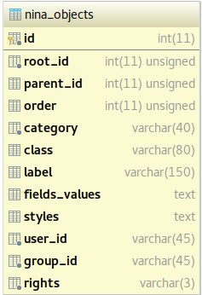  Représentation d’un composant en base de données | Voici comment il est stocké en base de données :  - id : l’identifiant du composant, typiquement un nombre unique ≥ 1,  - root_id : l’identifiant racine utilisé pour l’arbre de composants, correspond à un composant ayant pour id ce root_id,  - parent_id : l’identifiant du composant parent (implique que ce composant sera un enfant),  - order : la position du composant avec selon ses frères, un nombre ≥ 0,  - category : la catégorie, peut être un composant, un media, …,  - class : sa classe, si la catégorie est un composant, alors sa valeur doit être l’un des composants qui se situent dans le dossier « app/components », si la catégorie est un média, alors sa valeur doit être l’un des médias qui se situent dans le dossier « app/medias »,  - label : le nom à afficher dans l’explorateur de composants ou dans l’explorateur de fichier, selon la catégorie,  - fields_values : toutes les valeurs des Field liés au composants,  - styles : des styles CSS s’appliquant au composant,  - user_id, group_id, et rights : permettent la gestion des permissions, lire Permissions UNIX.

3.1.2. Représentation d’un composant dans le code PHP
Comme dit plus tôt, un composant hérite du composant de base « BaseComponent ». Voici une présentation des propriétés d’un composant :
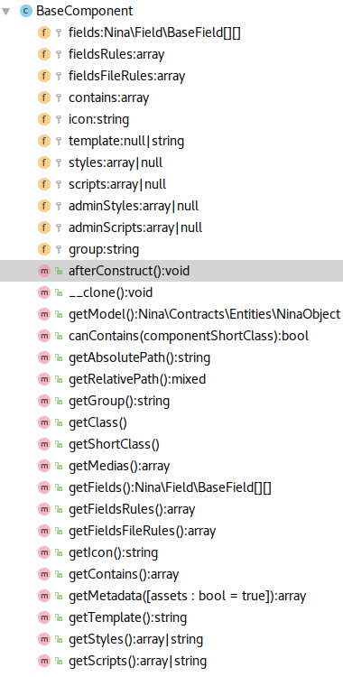  Propriétés d’un composant dans le code PHP | - fields : un tableau de Field,  - fieldsRules : un tableau contenant des règles de validation de données pour les fields.  (Voir https://git.io/v50iA),  - fieldsFileRules : un tableau contenant des règles de validations de données pour les fields de « Fichier »,  - contains : un tableau qui indique quels composants peut contenir le composant (ex : le composant « Colonne » peut contenir le composant « Article »),  - icon : chemin relatif vers l’icône censée représenter le composant dans l’explorateur de composants,  - group : utilisé pour créer une arborescence dans l’explorateur de composants,  - template : chemin relatif vers le fichier de template Twig à utiliser,  - styles et scripts : tableaux de chemins relatifs vers des styles CSS et scripts JS, ils seront exécutés dans la partie publique mais aussi dans la partie administration,  - adminStyles et adminScripts : tableaux de chemins relatifs des styles CSS et scripts JS, ils seront uniquement exécutés dans la partie administration.

Toutes ces propriétés ont été définies comme « protégées ». Dans le paradigme de la Programmation Orienté Objet, des propriétés protégées restes directement accessibles dans la classe dans lesquelles ces propriétés sont déclarées, ainsi que dans les classes héritant de celle-ci.
Par contre, elles restent inaccessibles en dehors des composants, on appelle ça l’encapsulation des données. Si on souhaite tout de même accéder à ces données, il faut pour cela créer des accesseurs. Ce sont des méthodes d’une classe qui commencent généralement par « get ».

Et voici les différentes méthodes d’un composant :
- afterConstruct : Appelée après l’initialisation du composant,
- __clone : méthode spéciale PHP appelée lors du clonage du composant (typiquement un copier/coller),
- canContains : détermine un composant peut en contenir un autre,
- getModel : retourne le composant stocké en base de données, on on pourra récupérer son id, ses fields_values, etc. Voir « Représentation d’un composant en base de données »,
- getAbsolutePath/getRelativePath : retournent le chemin absolu et relatif du composant,
- getMetadata : retourne des meta-données sur le composant qui seront utilisées dans la partie administration,
- getClass/getShortClass : retourne la classe du composant, ex : « ArticleComponent » ou « Article »,
- Le reste des méthodes ne sont que des accesseurs vers les propriétés protégées décrites plus haut.

3.2. Présentation des Field
Les Field sont un ensemble de classes PHP et de templates Twig. La classe PHP permet de configurer le Field, par exemple choisir son identifiant, son label, et diverses options. Le template Twig s’occupe du rendu sur la page.
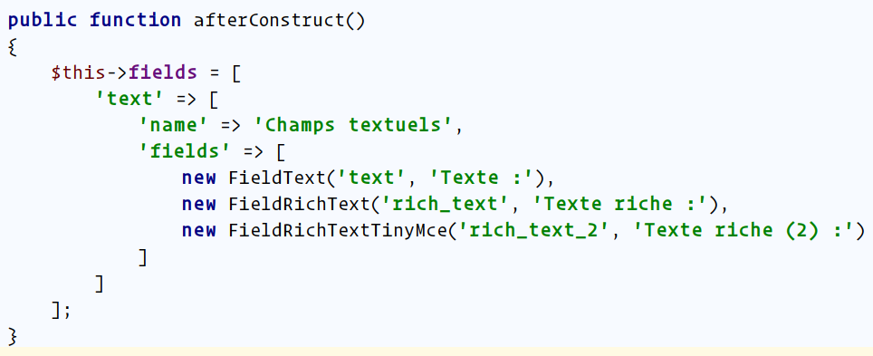
Exemple de définitions de Field à un composant
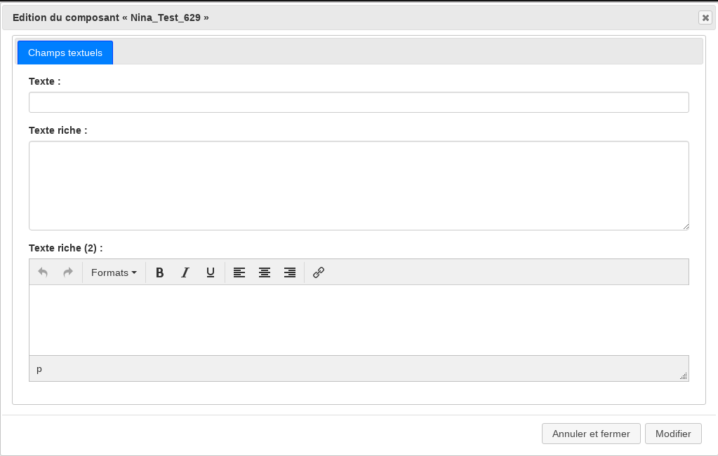
Rendu des Field définis plus haut, pendant l’édition du composant

La plupart des Field sont basiques, d’autres plus complexes ont été créés avec VueJS afin d’apporter de l’interactivité et des fonctionnalités supplémentaires.
Les Field actuellement disponibles sont :
- FieldText : le plus basique, il affiche une petite zone de texte (<input type="text">),
- FieldRichText : affiche une plus grande zone de texte (<textarea></textarea>)
- FieldRichTextTinyMce : affiche l’éditeur de texte TinyMCE,
- FieldDate : affiche un champ permettant la sélection d’une date, dans une plage donnée ou non (<input type="date">),
- FieldNum : affiche un champ permettant la sélection d’un chiffre dans une plage donnée ou non (<input type="number">),
- FieldList : affiche une liste déroulante proposant divers choix (<select></select>),
- FieldCheckbox : affiche une case à cocher (<input type="checkbox">),
- FieldCheckboxes : affiche une liste de case à cocher (utilise plusieurs FieldCheckbox en interne),
- FieldFile (VueJS) : affiche une interface de sélection de fichiers (depuis l’ordinateur ou la médiathèque de fichiers). Il est possible de spécifier une contraintes sur les types de fichiers acceptés, ainsi que sur la taille. Étant trop complexe, des captures d’écran se trouve en annexe, voir « 7.1. FieldFile »,
- FieldImage (VueJS) : affiche une interface de sélection d’image (depuis l’ordinateur ou la médiathèque de fichiers). Un éditeur d’image simple s’affiche aussi, il permet de rogner, tourner, inverser, … sur l’image. Il est possible de choisir précisément les dimensions de rognage, ainsi que d’affichage sur le site. Voir « 7.2. FieldImage »,
- FieldLinks (VueJS) : affiche une interface permettant de gérer des liens, il est possible de configurer l’adresse URL, le texte à afficher, et si le lien doit s’ouvrir dans une nouvelle fenêtre. Voir « 7.3. FieldLinks ».

3.3. Présentation des Fragment
Les Fragment sont des petits templates Twig ré-utilisables. Ils prennent la valeur d’un Field, et en font le rendu. Ils héritent tous du template « BaseFragment ».
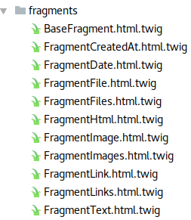  Tous les Fragment disponibles | - BaseFragment : le Fragment de base dont tous les autres Fragment doivent ériter,  - FragmentDate : affiche une date formatée à la langue définie dans Nina (français ou anglais),  - FragmentCreatedAt : utilise le FragmentDate pour afficher « Créé le <date> »,  - FragmentFile : crée un lien hypertexte vers le fichier,  - FragmentFiles : utilise le FragmentFile pour chaque fichiers liés au Field,  - FragmentHtml : fait le rendu en HTML,  - FragmentImage : affiche une image,  - FragmentImage : utilise le FragmentImage pour chaque images liées au Field,  - FragmentLink : fait le rendu d’un lien hypertexte,  - FragmentLinks : utilise le FragmentLink pour faire le rendu de chaque liens,  - FragmentText : affiche la valeur en dure

Voici comment faire le rendu d’un Field dans un composant, en spécifiant le type de Fragment :

On appelle la fonction « renderField », en indiquant comme 1er paramètre le nom du Field à rendre, et en indiquant le nom de Fragment à utiliser dans le 2ème paramètre.

3.4. Présentation des Property
Une Property se lie avec un Field, et permet de configurer le Fragment qui aura pour rôle de faire le rendu de ce Field. Il en existe 4 pour l’instant :
- Tag : utilise un FieldList pour pouvoir sélectionner le tag HTML à utiliser (section, div, article, span, …). Ne pas utiliser en même temps que la Property « Tag du titre »,
- Tag du titre : utilise un FieldList pour pouvoir sélectionner le tag HTML pour un titre (h1, h2, … h6). Ne pas utiliser en même temps que la Property « Tag »,
- Classes CSS : utilise un FieldText pour permettre à l’utilisateur de rentrer des classes CSS personnalisées,
- Visibilité : utilise un FieldCheckboxes pour choisir si le Fragment doit s’afficher sur ordinateur, sur tablette, ou alors sur smartphone.
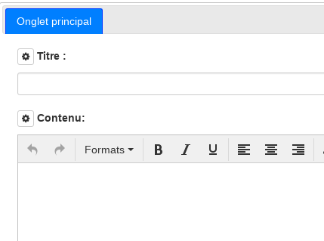
La configuration des Property se fait en cliquant sur

Voici comment se définissent les Property sur un Field. La méthode « addCommonProperties() » permet de rajouter les Property suivantes : « Tag », « Classes CSS » et « Visibilité ».
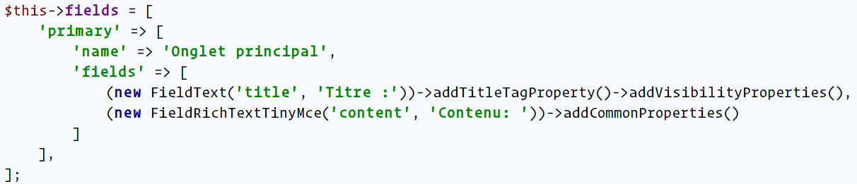
Voici ce qu’il s’affiche lorsqu’on essaye de modifier les Property d’un Field :
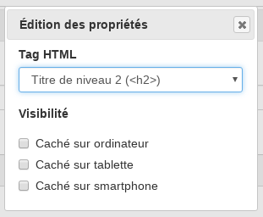 | 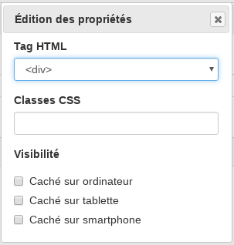
Pour le Field « Titre » | Pour le Field « Contenu »

3.5. Partie publique
La partie publique ne fait que récupérer et afficher un arbre de composants en fonction d’un paramètre passé dans l’adresse URL, ex : « https://mon-site.fr/?root_id=1 ». Cela signifie qu’on affichera l’arbre de composants ayant pour root_id une valeur à « 1 ».
Cependant, cette manière de faire n’est probablement pas la meilleure à utiliser. En effet, cela veut dire qu’on utilisateur pourra rentrer n’importe quel chiffre compris entre 1 et ∞, ce qui n’est pas forcément souhaitable. Il faudrait utiliser système de ce genre : « ?page=home », où la page « home » serait un alias vers les composants ayant un root_id à « 1 ».
Voir un aperçu de la partie publique en annexe : « 7.4. Partie publique ».

3.6. Partie administration
La partie administration a été réalisée entièrement avec VueJS, un framework que j’apprécie très particulièrement pour sa facilité d’apprentissage et d’utilisation, mais qui reste tout de même puissant.
La partie administration ré-utilise le rendu de la partie publique. La partie administration ne fait que se greffer au dessus d’elle.
Voici un aperçu de la partie administration en annexe: « 7.5. Partie administration »

3.6.1. Présentation du manager de composant (ObjectManager)
Le manager de composant – l’ObjectManager – permet de gérer un composant. Il s’affiche au survol du curseur de la souris.
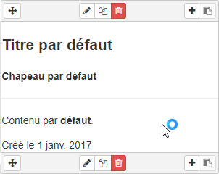

L’ObjectManager, composé de plusieurs boutons

Déplacement d’un composant :
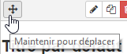 | Pour déplacer un composant, il suffit de cliquer sur ce bouton et de maintenir le clic.
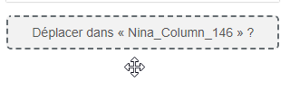 | Le composant est maintenant déplaçable dans tous les composants qui peuvent contenir le composant déplacé. (ex : le composant « Colonne » peut contenir le composant « Article »)
 | Une fois le déplacement terminé, un message de succès s’affiche

Modification d’un composant :
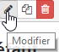 | Clic sur le bouton de modification du composant.
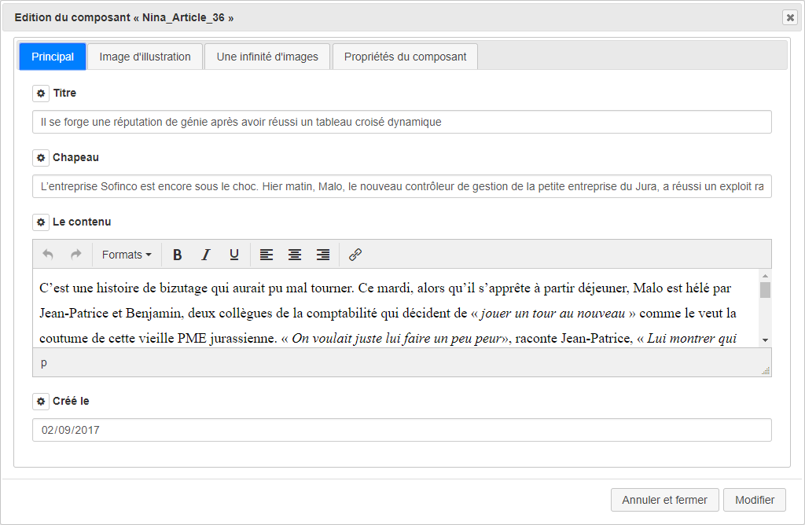 | Une fenêtre s’affiche avec un formulaire d’édition (composé de Field) permettant de modifier notre composant.
 | Une fois les modifications correctement sauvegardées, ce message s’affiche.

Copie d’un composant :
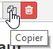 | Clic sur le bouton pour copier.
 | Le composant (son id et sa class) est copié en mémoire, les boutons pour coller avant/après un autre composant sont maintenant activés.

Collage d’un composant :
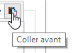   | Les boutons coller avant/après sont donc activés. Cliquer sur ce bouton duplique le composant à copier, et le colle au dessus ou en dessous,
 | Une fois le composant a bien été collé, un message de succès s’affiche.

Suppression d’un composant :
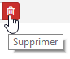   | Une fois le bouton de suppression cliqué, un message de confirmation de suppression s’affiche. Si l’utilisateur confirme, le composant et ses enfants sont supprimés.
 | Une fois le composant supprimé, un message de succès s’affiche.

3.6.2. Présentation du manager des composants colonnes (BlocManager)
Il existe une autre manager de composants, mais uniquement réservé pour les colonnes, le BlocManager.
Il possède les mêmes fonctionnalités que l’ObjectManager, mais permet en plus de modifier la taille des colonnes, d’ajouter une colonne avant ou après une autre, et de déplacer une colonne avant ou après une autre.
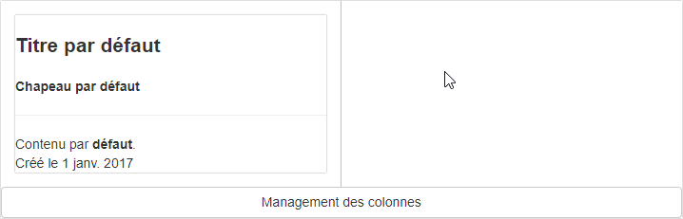
Survol du curseur de la souris, un bouton apparaît

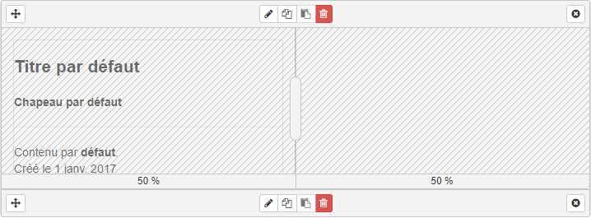
En cliquant sur ce bouton, le BlocManager – ressemblant à l’ObjectManager – apparaît

Je ne parlerai pas des boutons « maintenir pour déplacer », « modifier », « copier », « coller », et « supprimer » les colonnes, car ils sont très similaires aux boutons de l’ObjectManager. Je ne parlerai donc que des différences entre les deux managers.

Re-dimensionnnement des colonnes :
Le redimensionnement de colonne se fait grâce à ce bouton.
Il suffit de cliquer, de maintenir le clic, et de déplacer le curseur de gauche à droite pour modifier la largeur des colonnes à côté.
Ici, j’ai redimensionné les colonnes pour qu’elles fassent une largeur de 67 % et de 33 % (valeur relative au conteneur).
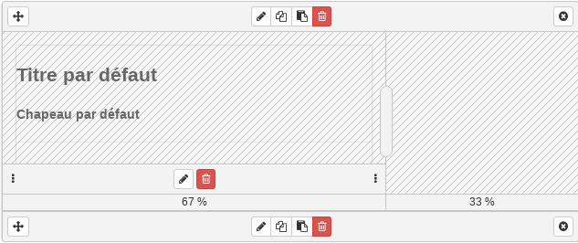
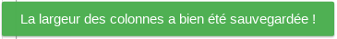 | Une fois le redimensionnement terminé, un message de succès s’affiche.

Sur la dernier capture d’écran du gestionnaire de colonnes, on voit qu’un menu pour la colonne apparaît lorsqu’on la survole avec le curseur de la souris. Ce menu est composé d’un bouton « modifier » et « supprimer », qui auront pour rôle de … modifier et de supprimer la colonne.
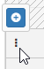
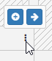
On distingue aussi deux icônes aux extrémités du menu, qui au survol afficheront un sous-menu, composé des boutons « déplacer à gauche », « ajouter une colonne à gauche », ou alors « déplacer à droite », « ajouter une colonne à droite » dans la mesure du possible..

Rajouter une colonne :
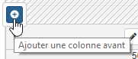   | Ce bouton est affiché uniquement si une colonne peut-être rajoutée sur la gauche ou la droite de la colonne actuelle.  En effet, pour rajouter une colonne, nous avons besoin d’emprunter la largeur de la (des) colonne(s) voisine(s).
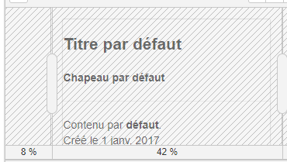 | Par exemple, ici nous avions à la base une colonne ayant une largeur de 50 %.  En ajoutant une colonne sur la gauche, nous avons emprunté 8 % de largeur (taille minimale) à la colonne voisine.  On se retrouve maintenant avec deux colonnes, l’une ayant une largeur de 8 %, et l’autre de 42 %.
 | Ensuite, un message de succès apparaît.

Déplacement d’une colonne :
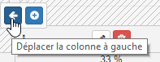 | Ce bouton permet de déplacer la colonne actuelle soit vers la gauche, soit vers la droite.
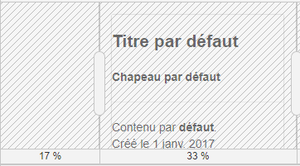  Avant le déplacement | 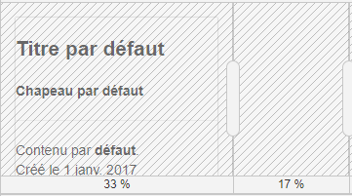  Après le déplacement

3.6.3. Présentation de l’explorateur de composants
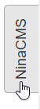
L’explorateur s’affiche en cliquant sur le bouton « NinaCMS » sur le côté droit de la page. C’est ce bouton qui apporte un tas d’outils supplémentaires à l’administration.
L’explorateur permet à l’utilisateur de visualiser tous les composants existants dans son application, et d’y naviguer à la manière d’un explorateur de fichiers. Il offre aussi à l’utilisateur la possibilité de les glisser et de les déposer dans la page.

En cliquant sur le bouton « NinaCMS », on arrive directement sur l’explorateur de composants, à la racine de l’arborescence. Pour l’instant, il n’y a que 2 groupes principaux de composants, les composants dit essentiels, et les autres. On observe aussi 4 boutons dans la barre de navigation : « précédent », « suivant », « parent », et « racine ».
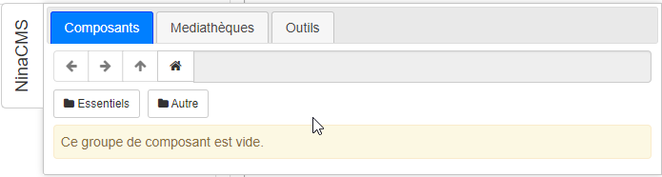
En cliquant sur les groupes, on arrive enfin à des composants. Ici, j’ai navigué de la racine, en passant par les composants essentiels, les composants d’affichage, et les composants colonnes.
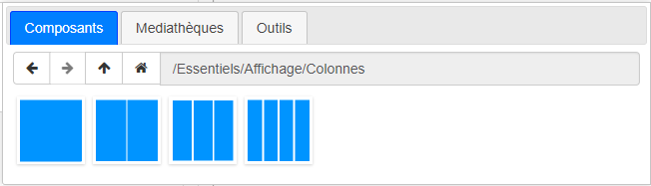
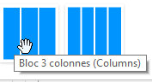
Le curseur indique que les composants sont glissables et déposables, on appelle ça le « drag & drop ». C’est avec cette fonctionnalité que nous pouvons glisser un composant sur la page.
Bien évidemment, les composants ne sont déposables uniquement dans les composants pouvant les contenir.

3.6.4. Présentation de l’explorateur de fichiers
L’explorateur de fichiers permet de naviguer à travers l’arborescence des fichiers et dossiers liés à NinaCMS ou aux autres CMS (ex : WordPress). Il se trouve à coté de l’explorateur de composants.
Pour fonctionner, l’explorateur de fichiers récupère une arborescence de dossiers de fichiers dans la base de données. Par contre, les données brutes d’un fichier ne sont pas directement stockées en base de données mais sur le disque dur de manière classique. Dans la base de données, on ne stocke donc que son chemin d’accès.
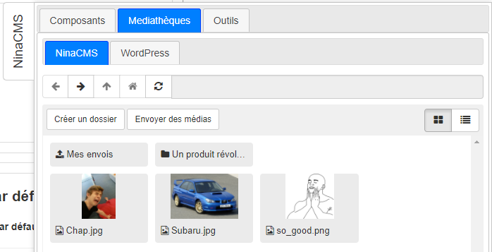
L’explorateur de fichiers est séparé en 3 parties :
- Une barre de navigation, avec les boutons « Précédent », « Suivant », « Parent », « Racine », et « Rafraîchir », ainsi qu’une barre d’adresse, affichant où l’utilisateur se trouve dans l’arborescence,
- Une barre rajoutant quelques boutons supplémentaires, comme la création de de dossier, l’envoi de fichiers (l’interface est la même que celle du FieldFile), ou alors changer la disposition des fichiers, soit disposés en grille, soit disposés en ligne,
- Et enfin la partie vue, qui affiche les dossiers puis les fichiers. Des menus contextuels sont disponibles sur la vue, les dossiers, et les fichiers.

La barre de navigation et le système de navigation dans l’arborescence via le clic de la souris sont exactement les mêmes que pour l’explorateur de composants.
Il est possible d’effectuer plusieurs actions sur les dossiers et les fichiers, comme la copie, le déplacement, le renommage, la suppression, etc. via des menus contextuels (clic droit).

Création d’un dossier :
En cliquant sur le bouton de création de dossier, une fenêtre apparaît proposant à l’utilisateur de rentrer le nom du nouveau dossier :
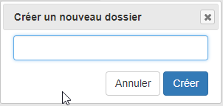

Fenêtre de création de dossier

Pendant la frappe du nom du dossier à créer, le nom du dossier est vérifié. On vérifie plusieurs choses :  - Si le nom n’est pas déjà pris par un autre dossier (en vérifiant le nom des dossiers de l’emplacement actuel),  - Si le nom ne contient pas de caractères interdits, comme « / », « $ », « ? », « : », etc.,  - Si le nom du dossier n’est pas uniquement composé d’espaces (un nom totalement vide), ou alors uniquement de points.  Lorsque le nom est valide comme ici, l’utilisateur peut maintenant créer son dossier.  Le nouveau dossier a bien été créé, et se trouve dans l’explorateur de fichiers. | 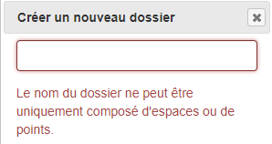  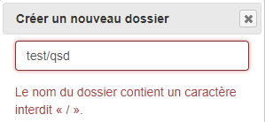  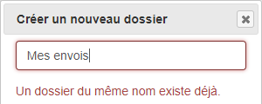  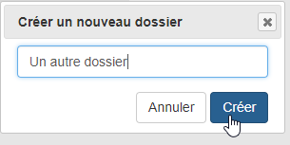  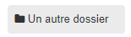

Actions sur les dossiers :
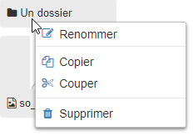
Un clic droit sur un dossier ouvre un menu contextuel. Ce menu contextuel propose plusieurs actions, renommer le dossier, le copier, le couper, et le supprimer.

Actions
Renommer | 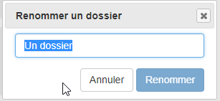  Pendant le renommage d’un dossier, on vérifie également son nom comme pendant la création d’un dossier.
Copier |   Un indicateur signifiant que le dossier est prêt à être copié est apparu. | 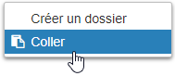  On peut désormais coller (copie) ou déplacer (couper) le dossier.
Couper |   Un indicateur signifiant que le dossier est prêt à être coupé est apparu.
Supprimer | Lorsque l’utilisateur souhaite supprimer un dossier, un message de confirmation apparaît lui demandant s’il souhaite vraiment supprimer le dossier.

Actions sur les fichiers :
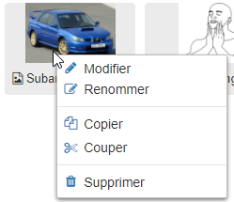
Un clic droit sur un fichier ouvre un menu contextuel. En plus de proposer les mêmes actions que celui pour les dossiers (renommer, le copier/coller, le couper/déplacer, le supprimer), une autre action permet de modifier le fichier.

Actions
Modifier | Modifier un fichier ouvre une nouvelle fenêtre ressemblant à celle pour modifier un composant. Elle affiche un formulaire permettant de modifier le titre et la légende du fichier (affichés lorsqu’il sera inséré dans la page).  Selon le type du fichier (image, audio, …) d’autre champs de formulaire pourront apparaître. Par exemple, pour un fichier image il y a un champ supplémentaire qui permet d’inscrire un texte alternatif si l’image n’arrive pas à être chargée.
Renommer | 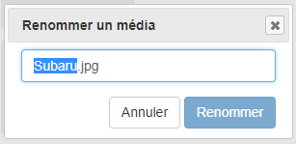  Même comportement que pour le renommage d’un dossier.
Copier | 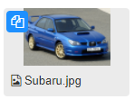  Même comportement que le dossier, un indicateur apparaît signifiant que le fichier est prêt à être coupé. | Le fichier est maintenant prêt à être collé (copie) ou à être déplacé (coupe).
Couper | 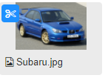  Même comportement que le dossier, un indicateur apparaît signifiant que le fichier est prêt à être coupé.
Supprimer | Même comportement que pour la suppression d’un dossier.

3.6.5. Présentation des divers outils
Le seul et unique outil à l’heure où j’écris ce rapport, se trouve être un bouton permettant d’afficher ou de cacher les bordures et marges autour des composants.
En effet, ces bordures et marges permettent de visualiser plus facilement les composants. Cependant, il peut être utile de vouloir les désactiver afin de revenir à un affichage normal, comme si l’utilisateur se trouvait sur la partie publique.
Voir « 7.4. Partie publique » et « 7.5. Partie administration » en annexe afin de mieux visualiser les bordures et marges.
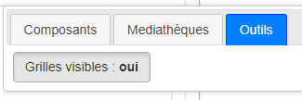
Bouton permettant d’afficher ou non les bordures et marges (grilles)

4. Conclusion

4.1. Aspects techniques et expérience acquise
Je pense que la partie la plus complexe et la plus difficile était celle au tout début de l’alternance, lorsque j’ai du reprendre le prototype de NinaCMS.
En effet, ayant l’habitude de travailler avec des frameworks PHP objets, j’ai pour principe d’organiser et de documenter correctement mon code, de faire une architecture propre (au niveau des dossiers du projets, des tables en base de données correctes, de respecter un standard de code, etc.).
Ici ce n’était pas le cas, mais c’est plutôt normal pour un prototype. Je pense que j’aurai du repartir de zéro tout en reprenant quelques aspects du prototype. Au final, tout au long de l’année j’ai pris de mon temps libre pour travailler sur ça. J’ai dépensé pas mal de temps et d’énergie à ré-organiser complètement le projet, mais j’en ai économisé des énormes quantités grâce à ça. Si je n’avais pas fais tout ce travail de ré-organisation, je ne sais honnêtement pas où est-ce que j’en serai, peut-être à 40 %, 30 % de l’avancement actuel ?

—

N’ayant jamais travaillé sur un projet aussi complexe, j’ai pu grandement améliorer mes compétences en PHP objet ainsi qu’en VueJS. Pour le PHP objet, j’ai notamment plus appliquer ce que j’avais appris pendant les cours de « PHP Objet » à l’IUT, en implémentant certains patrons de conception (« design pattern ») comme les Repository, Factory/Builder, Provider, l’Injection de dépendances, etc, dans NinaCMS.
Pour VueJS, j’ai pu l’utiliser d’une manière vraiment pas conventionnelle mais qui était requise pour la partie administration (vu qu’elle devait littéralement s’accrocher à la partie publique). Ici je devais initialiser moi-même les managers de composants et de colonnes et les injecter autour des composants et colonnes, chose qui n’est que très rarement (jamais) utilisé dans VueJS, mais ça montre que ça reste un framework très puissant malgré sa simplicité d’utilisation.

4.2. Perception et intégration dans l’entreprise
Globalement, je ne pense pas m’être intégré dans l’entreprise. En effet, je pense que le plus gros de l’entreprise se trouve au siège de Paris alors qu’ici au siège de Vienne, il n’y a que les développeurs. Je me suis donc forcément bien intégré au siège de Vienne sans trop de difficultés, mais je pense que je n’ai pas pu m’intégrer correctement à l’entreprise de manière globale, j’aurai bien aimé voir les personnes travaillant au siège de Paris.
Pour la perception en entreprise, elle est vraiment différente de celle que j’avais lorsque j’ai fais mon stage l’année dernière chez Onysos (Villefranche-sur-Saône). Notamment car Onysos était une petite entreprise avec un seul et unique siège, et j’avais l’occasion de voir un peu tout le monde (~10 salariés de différents services) pendant la journée.
Le travail que j’avais à accomplir pendant cette alternance au sein de Sailing était très intéressant et enrichissant, j’ai remarqué que j’ai pu m’améliorer énormément sur certains points pour le développement de projet, mais je ne supporterai plus de travailler dans une entreprise où je ne verrai qu’une ou deux personnes durant toute la journée.

4.3. Formation de l’IUT
Je suis très reconnaissant des cours de « PHP Objet » donné par M. Boris Guery. Moi qui pensant déjà m’y connaître dans la programmation orientée objet (PHP ou en général), il a pu me montrer que non, et j’ai pu beaucoup apprendre grâce à lui.
Les cours « Entreprise » de M. Olivier Broaly étaient particulièrement intéressant, j’ai pu apprendre beaucoup de chose sur le fonctionnement des entreprises, de notre statut d’alternant ou d’employé, … en peu de temps.
Enfin, il y a aussi eu les quelques séances « Méthodes de travail » dirigées par M. Clément Bouiller, expliquant les bonnes méthodes de travail à suivre pour un projet en entreprise, le backlog, etc, et c’est là que je me suis dis que je pouvais utiliser Trello (outil de gestion de projet) pour NinaCMS, même si je travaillai seul dessus. Un outil comme Trello apporte un système de colonne et de carte, et je peux savoir très facilement ce que j’ai déjà fais, ce que je fais, et ce que j’ai à faire.
Pour terminer, les autres cours ne m’ont pas servi (surtout J2E et ASP.NET qui ne devraient plus exister et donc être enseignés à notre époque, où ces technologies sont totalement dépréciées).

5. Glossaire
→ CMS : Content Management System, un Système de Gestion de Contenu.

→ CSS : Cascading StyleSheet, permet de définir le style visuel d’une page HTML (placement et taille des éléments, marges, couleurs, …).

→ Framework : Structure logicielle regroupant plusieurs composants afin de fournir des bases pour le développement d'un projet informatique – https://fr.wikipedia.org/wiki/Framework.

→ Git : Logiciel de gestion de version – https://git-scm.com.

→ GitKraken : Interface graphique dédiée à la gestion de projets versionnés grâce au programme git – https://www.gitkraken.com.

→ Gogs : Service web auto-hébergé et de gestion de développement de logiciels, utilisant le logiciel de gestion de version Git – https://gogs.io.

→ HTML : HyperText Markup Language, un format de données utilisant des balises pour décrire le contenu des pages web – https://fr.wikipedia.org/wiki/HTML.

→ JavaScript : Langage de programmation de scripts initialement utilisé côté client sur des pages web dynamiques – https://fr.wikipedia.org/wiki/JavaScript.

→ JSDoc : Programme permettant de générer une documentation en récupérant et en interprétant des commentaires dans du code JavaScript – http://usejsdoc.org.

→ JSON : Format d’échange de données s'inspirant de JavaScript, notamment utilisé pour des communications réseau dû à sa syntaxe légère et épurée – https://fr.wikipedia.org/wiki/JSON.

→ Laravel : Framework PHP suivant le principe du Modèle/Vue/Contrôleur, et permet au développeur de développer très rapidement un projet – https://laravel.com.

→ Node.js : Environnement permettant d’exécuter du JavaScript côté serveur – https://nodejs.org.

→ PHP : PHP HyperText Preprocessor, langage utilisé pour générer de l’HTML – http://php.net.

→ Sami : Un générateur de documentation de code PHP – https://github.com/FriendsOfPHP/Sami.

→ SCSS (Sass) : Pré-processeur CSS qui permet une écriture plus simple et plus organisé de code CSS, et qui sera ensuite compilé en CSS – http://sass-lang.com.

→ VueJS : Framework JavaScript permettant de créer des interfaces web interactives en utilisant le principe de composants webs – https://vuejs.org.

→ Webpack : Empaqueteur de code JavaScript reposant sur le principe des modules JavaScript – https://webpack.js.org.

6. Bibliographie
- http://www.sailing-up.com
- https://developer.mozilla.org/en-US
- https://vuejs.org
- http://www.php.net
- https://laravel.com
- https://github.com
- https://webpack.js.org
- https://twig.symfony.com
- https://nodejs.org

7. Annexes

7.1. FieldFile
Avec le code PHP suivant, nous avons créé une interface de sélections de fichiers HTML et de fichiers images, ayant une taille inférieure à 4 Mo (4096 Ko).
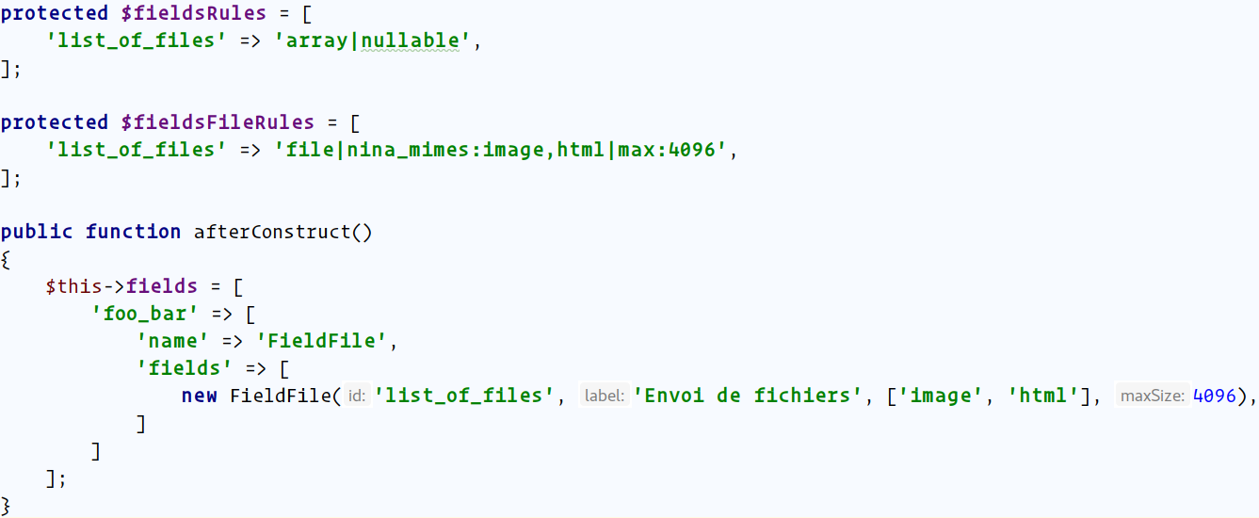
Code PHP
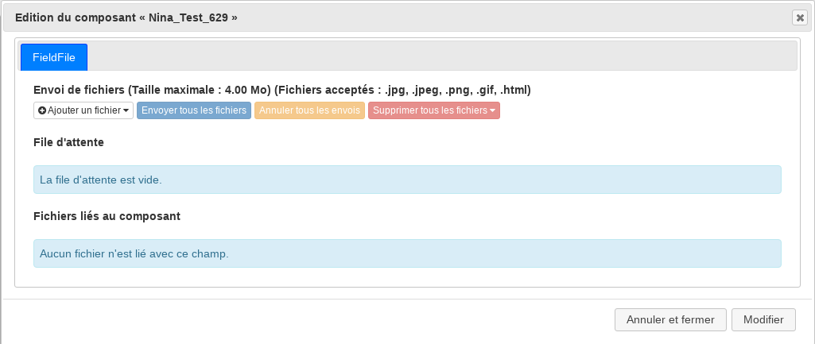
Rendu dans l’éditeur de composant

7.2. FieldImage
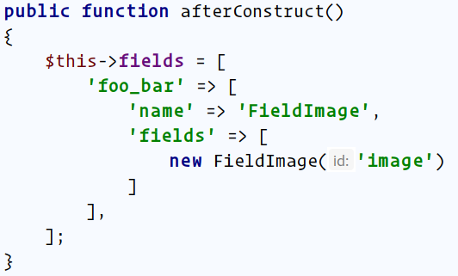
Avec le code PHP suivant, nous avons créé une interface de sélection et de modification d’images. En ouvrant l’Explorateur de Fichiers, seules les images s’afficheront afin de faciliter la sélection. Il est possible de limiter la sélection de fichiers via des options.
Code PHP
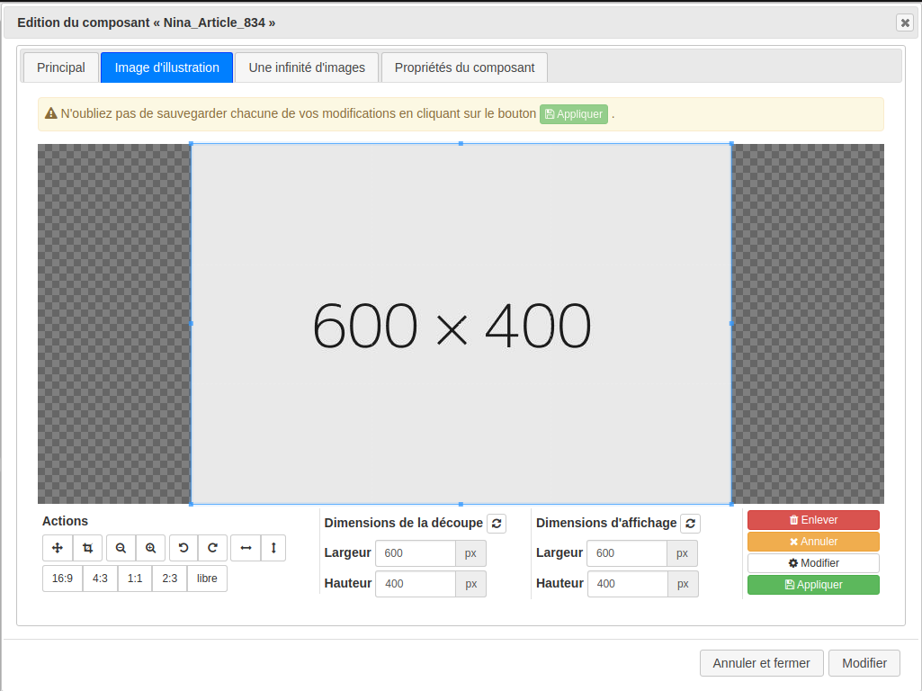
Rendu dans l’éditeur de composant

7.3. FieldLinks
Interface pour gérer une liste de liens. Il est possible de limiter le nombre de liens via les options.
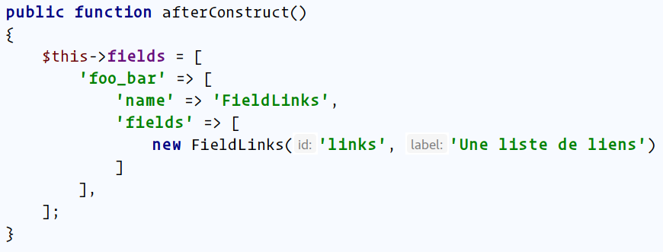
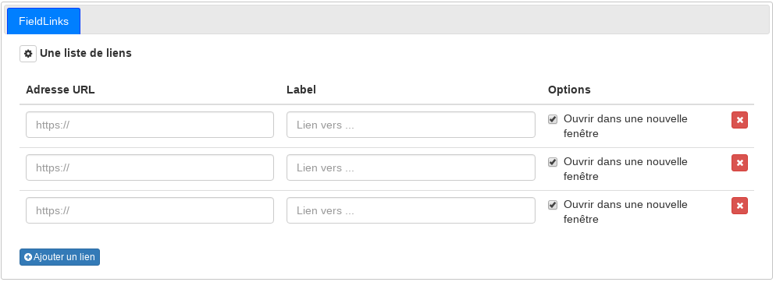
Code PHP
Rendu dans l’éditeur de composant

7.4. Partie publique
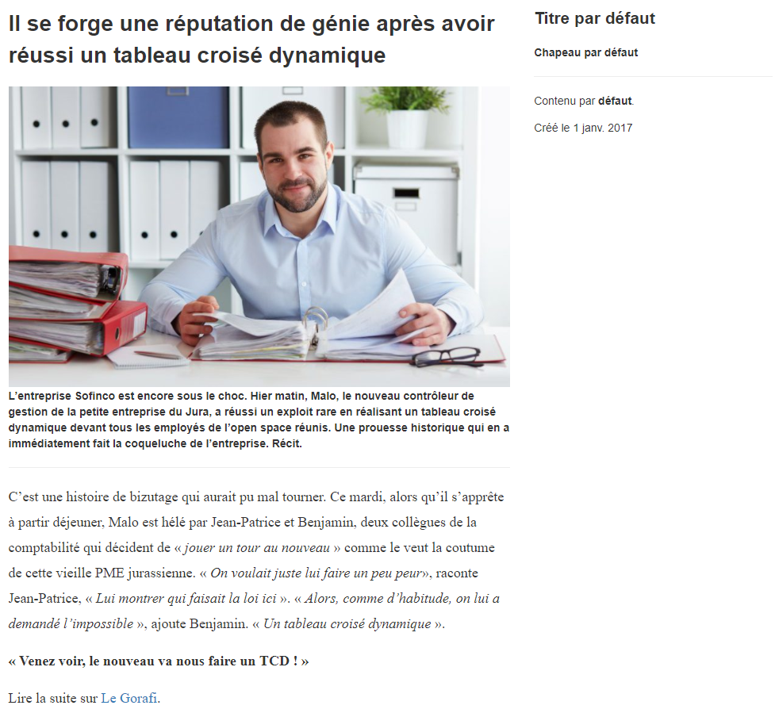

7.5. Partie administration
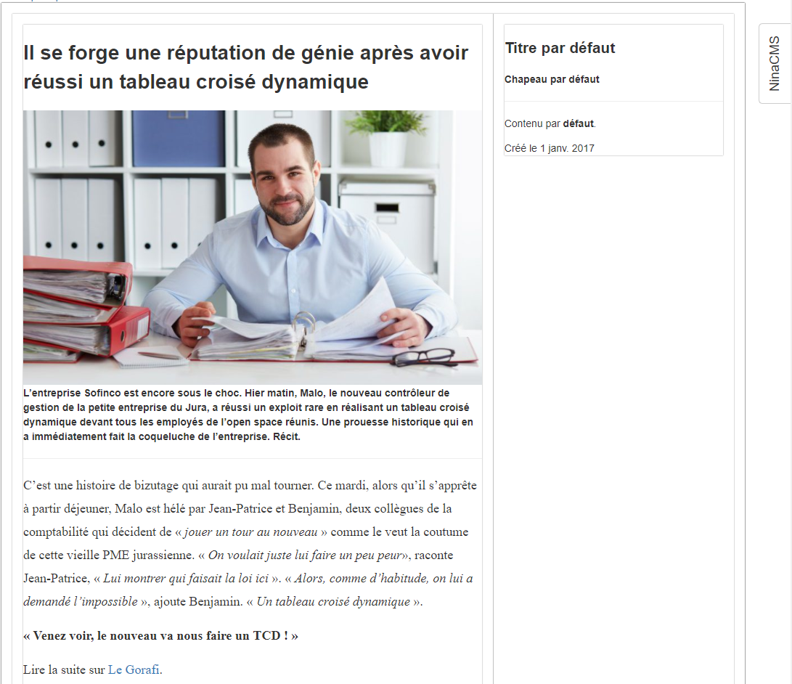

7.6. Fiche d’acquisition des compétences acquises en LP METINET

Informatique :
- Propose des solutions ; a une méthodologie : lorsque j’ai proposé d’utiliser VueJS à la place d’AngularJS/Angular pour la partie d’administration du projet,
- A le sens de la conceptualisation, du travail à faire : grâce à des cartes sur Trello,
- A une vision globale du travail, du temps nécessaire pour l’accomplir […] : lorsque je travaillais sur des fonctionnalités du projet, j’arrivais à estimer très facilement l’avancée en % de cette fonctionnalité,
- Réalise des tests de son code, de performance/validation : j’ai écris quelques tests unitaires pour des fonctions cœurs du projet, toutes les données que l’utilisateur peut fournir sont aussi validées,

Travail d’équipe :
- Est une personne ressource pour les collègues : il m’est arrivé très souvent d’aider un collègue dans son travail lorsqu’il en avait besoin,

Communication avec le client :
- Gère les demandes de modifications permanentes : discute, donne son avis de développeur pour les traiter au mieux : étant donné que je n’avais pas de réel cahier des charges entre les mains, toutes les semaines on me disait qu’il fallait faire-ci et faire-ça, ce qui pouvait parfois impliquer de gros changements,

Résumé en français :
Travaillant au sein de l’entreprise Sailing communication & technologies dont une partie se situe à Vienne, ayant pour rôle de développer NinaCMS, un éditeur visuel de site web pouvant s’intégrer ou non dans WordPress, et offrant une interface d’administration simple et interactive.

Pour la partie PHP, utilisation des services et de l’injection de dépendances. Pour la partie administration, utilisation de VueJS, de jQuery, et de Webpack pour empaqueter correctement le tout.
Écriture de traductions françaises et anglaises, rédaction d’une documentation et écriture de quelques tests unitaires.

Mots clés :
Éditeur visuel de site web, WYSIWYG (What You See is What You Get), interactivité, CMS, Composants, explorateur de composants, explorateur de fichiers, drag & drop, PHP, MySQL, Twig, Node.js, git, VueJS, webpack.

Matériel / logiciels / méthodes utilisé(e)s :
- Ordinateur de l’entreprise configuré sous Ubuntu, deux écrans, une souris et un clavier,
- PhpStorm, Apache, Node.js, git, GitKraken, Google Chrome, Moz://a Firefox, Opera,
- Méthode agile avec pour client mon maître d’apprentissage, car je développais un produit pour le compte de l’entreprise.

